Clase 7

Contents

funciones escalares: **LEFT, RIGHT, CONCAT, REPLACE, UPPER, YEAR, DATENAME, DATEDIFF, FLOOR, ABS, CAST.** 1

Funciones del tipo fecha 2

Floor, Abs, Cast 3

Subconsultas 4

# Funciones escalares: **LEFT, RIGHT, CONCAT, REPLACE, UPPER, YEAR, DATENAME, DATEDIFF, FLOOR, ABS, CAST.**

**Trabajamos los ejemplos con la siguiente tabla de datos:**

Select

Left (N_Cliente,2) as N2,

Right (Telefono, 3) as T2,

Concat (Nombre, Telefono, 'P') as NT,

Replace (Sexo, 'M', 'F') as S1,

Upper (Nombre) as N

from Cliente3;

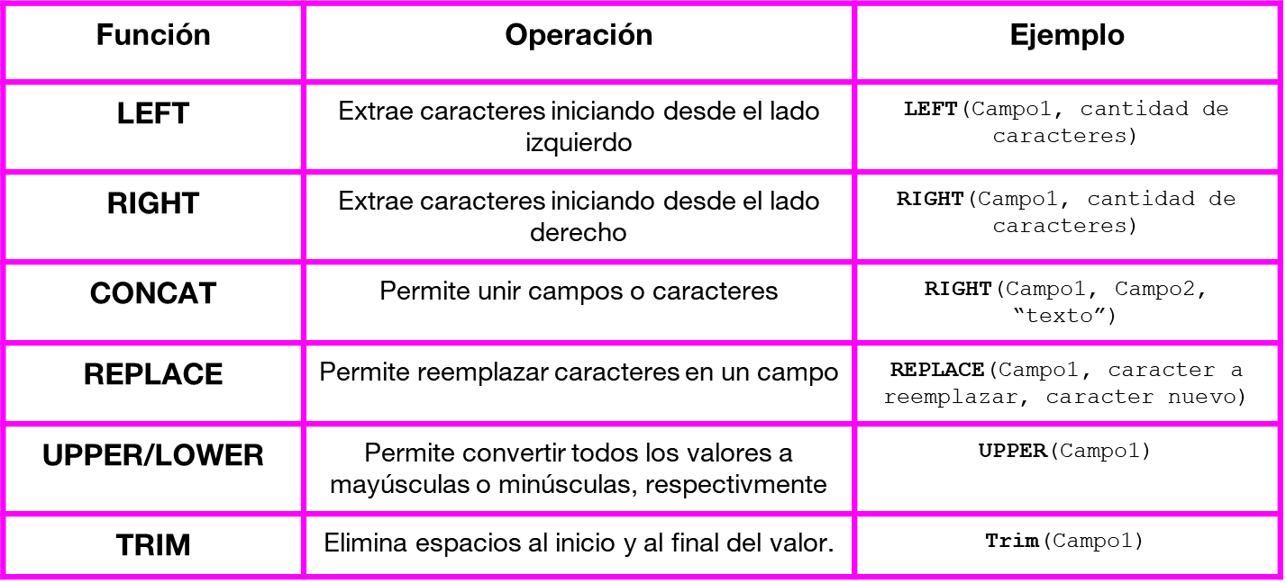

}

Campo = columna

Ejemplo :

select upper( concat (nombre,'-',apellido) ) as nombres_apellidos

from staff

El contenido de estas funciones va entre parentesis

# Funciones del tipo fecha

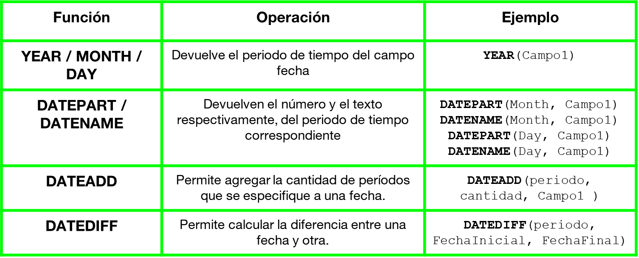

Datepart me devuelve el numero

Datename me devuelve en escrito

select

year (Fecha_Nac) as Año,

month (Fecha_Nac) as Mes,

datename (Month, Fecha_Nac) as Nombre_Mes,

datediff (DAY, Fecha_Nac, Fecha_Inscr) as Diferencia_Día

from Cliente3;

DATEDIFF(interval, date1, date2)

select datediff(year,[Fecha de Nacimiento],'17-04-2022')

from estudiantes

Los registros que sean de tipo DATE van con corchetes!!!!!

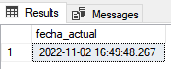select getdate() as fecha_actual me devuelve la fecha y hora del día de hoy

NOTA: lo de arriba es algo que esta bueno para cuando creo las tablas. Por ejemplo

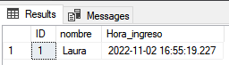

create table Ingresos(

ID int PRIMARY KEY identity(1,1),

nombre varchar(100) not null,

Hora_ingreso datetime not null default getdate()

);

--fijiate que se pone automaticamente el ID y la hora de ingreso

insert into Ingresos(nombre) values ('Laura')

select*from Ingresos

# Floor, Abs, Cast

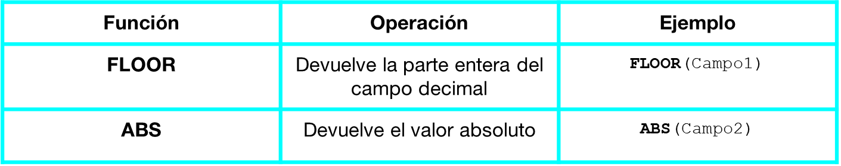

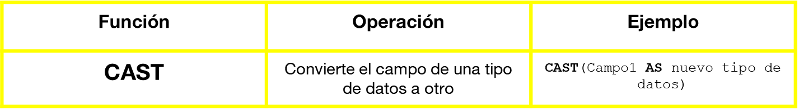

select

floor (nota) as Entero,

abs (nota) as Absoluto,

cast (Fecha_Nac as datetime) as Fecha_NacT

from Cliente3

# Subconsultas

select * from Cliente3

where Nota = (Select max (nota) from Cliente3)

SELECT

Sexo,COUNT(N_Cliente)as Cant_Clientes

FROM Cliente3

where Nota = (Select min (nota) from Cliente3)

GROUP BY Sexo

Return the average value for the "Price" column in the "Products" table and then, Select all the products that have a price above the average price:

SELECT AVG(Price) AS AveragePrice FROM Products;

SELECT * FROM Products  
WHERE Price > (SELECT AVG(Price) FROM Products);

Subconsulta para relacionar con otra tabla

select Nombre,Apellido,Documento,Asignatura

from Staff

where Asignatura in ( SELECT AsignaturasID FROM Asignaturas where nombre like('%UX%'))

--quiero saber los alumnos que tiene el profesor sayen salazar de ID 60

select*from Staff

where DocentesID=60

select EstudiantesID,concat (Nombre,' ',Apellido) as Alumno

from Estudiantes

where Docente in (select DocentesID from staff where Nombre='sayen' and Apellido='salazar' )

